**LAPORAN PRAKTIKUM**

**BAHASA PEMOGRAMAN PYTHON**



**Dosen Pembimbing:**

**Radhiyatammardhiyyah, S.S.T., M.Sc**

**Disusun Oleh :**

**A’llieya Maysarah (2024573010047)**

**POLITEKNIK NEGERI LHOKSEUMAWE**

**FAKULTAS TEKNOLOGI INFORMASI DAN KOMPUTER**

**PROGRAM STUDI TEKNIK INFORMATIKA**

**2025**

# KATA PENGANTAR

Segala puji penulis panjatkan ke hadirat Allah SWT atas rahmat, taufik, serta hidayah-Nya sehingga laporan praktikum dengan judul “Bahasa Pemrograman Python” ini dapat terselesaikan dengan baik. Laporan ini disusun sebagai bentuk pertanggungjawaban pelaksanaan praktikum sekaligus sarana untuk memperdalam pemahaman mengenai konsep dasar bahasa pemrograman Python.

Penulis menyampaikan penghargaan dan terima kasih yang tulus kepada Ibu Radhiyatammardhiyyah, S.S.T., M.Sc selaku dosen pembimbing, atas segala arahan, ilmu, serta motivasi yang diberikan selama kegiatan praktikum berlangsung. Ucapan terima kasih juga ditujukan kepada rekan-rekan mahasiswa serta semua pihak yang telah mendukung dan membantu, baik secara langsung maupun tidak langsung, dalam penyusunan laporan ini.

Penulis menyadari sepenuhnya bahwa laporan ini masih memiliki banyak kekurangan. Oleh karena itu, kritik dan saran yang membangun sangat diharapkan demi perbaikan pada kesempatan berikutnya.

Akhir kata, semoga laporan ini dapat memberikan manfaat bagi penulis khususnya, maupun bagi pembaca pada umumnya.

Buket Rata , 29 September 2025

Penulis

A’llieya Maysarah

2024573010047

# LEMBAR PENGESAHAN

**Laporan Praktikum dengan judul:  
“Bahasa Pemograman Pemrograman Python”**

Disusun oleh:  
Nama : A’llieya Maysarah  
NIM : 2024573010047  
Kelas : TI 2B

Sebagai salah satu syarat untuk memenuhi tugas pada mata kuliah **Praktikum Metode Numerik**.

Laporan ini telah diperiksa dan disetujui pada:  
Hari/Tanggal :   
Tempat :

### Mengetahui,

Dosen Pembimbing Praktikum,

**Radhiyatammardhiyyah, S.S.T., M.Sc**  
NIP. 199208262022032011

# DAFTAR ISI

KATA PENGANTAR i

LEMBAR PENGESAHAN ii

DAFTAR ISI iii

BAB I PENDAHULUAN 1

1.1 Dasar Teori 1

BAB II HASIL 2

2.1 Variabel 2

2.2 Casting 2

2.3 Mendapatkan tipe data 3

2.4 Nama variabel multi kata 3

2.5 Banyak nilai ke banyak variabel 4

2.6 Satu nilai untuk beberapa variabel 4

2.7 Variabel keluaran 5

2.8 Variabel global 5

2.9 Angka Python 6

2.10 Angka acak 6

2.11 Memasukkan string ke variabel 7

2.12 String adalah array 7

2.13 Perulangan pada string 8

2.14 Panjang string 8

2.15 Memeriksa string 9

2.16 Mengiris kata 9

2.17 Modifikasi string 10

2.18 Menghapus spasi string 10

2.19 Memisahkan string 11

2.20 Menggabungkan string 11

2.21 Nilai boolean 12

2.22 Kebanyakan nilai adalah benar 12

2.23 Fungsi dapat mengembalikan boolean 13

2.24 List 13

2.25 Tuple 14

2.26 Set 14

2.27 Dictionary 15

2.28 Kondisi Python dan pernyataan if 15

2.29 Elif 16

2.30 Else 16

2.31 If...else pendek 17

2.32 If bersarang (Nested if) 17

2.33 Pernyataan break 18

2.34 Perulangan for 18

2.35 Pernyataan continue 19

2.36 Fungsi range 19

2.37 Else di perulangan for 20

2.38 Perulangan bersarang 20

2.39 Membuat fungsi 21

2.40 Memanggil fungsi 21

2.41 Jumlah argumen 22

2.42 Argumen berubah ubah *Args 22

2.43 Argumen kata kunci 23

BAB III KESIMPULAN 24

# PENDAHULUAN

## Dasar Teori

Python adalah bahasa pemrograman yang bersifat high-level dan bersifat interpreted, artinya kode program dapat dijalankan langsung tanpa proses kompilasi terlebih dahulu. Bahasa ini diperkenalkan oleh Guido van Rossum pada tahun 1991 dan hingga kini terus berkembang menjadi salah satu bahasa pemrograman paling populer di dunia.

Keunggulan utama Python terletak pada sintaksnya yang sederhana, menyerupai bahasa manusia, sehingga membuatnya mudah dipahami bahkan oleh pemula. Selain itu, Python bersifat lintas platform, sehingga program yang ditulis dapat dijalankan di berbagai sistem operasi seperti Windows, Linux, maupun macOS tanpa banyak penyesuaian.

Python juga memiliki dukungan pustaka (library) yang sangat luas, baik untuk kebutuhan pengolahan data, pengembangan web, komputasi ilmiah, kecerdasan buatan, maupun keamanan siber. Dukungan komunitas yang besar membuat Python kaya akan dokumentasi serta sumber belajar yang mudah diakses.

Dalam praktikum ini, mahasiswa diperkenalkan pada konsep dasar Python seperti variabel, tipe data, operasi string, struktur data (list, tuple, set, dan dictionary), percabangan, perulangan, hingga fungsi. Penguasaan konsep-konsep tersebut menjadi landasan penting untuk memahami pemrograman Python lebih lanjut, sekaligus sebagai bekal penerapan pada bidang teknologi yang lebih kompl

# 

# HASIL

## **Variabel**

**Program dan Output:**

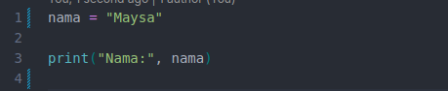

**Analisis :**

## Casting

**Program:**

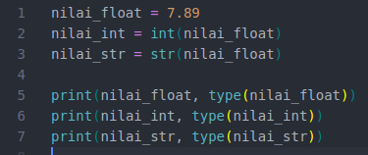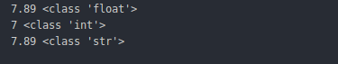

**Analisis :**

## Mendapatkan tipe data

**Program dan Output :**

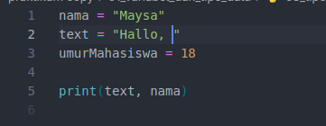

**Analisis :**

## Nama variabel multi kata

**Program dan Output :**

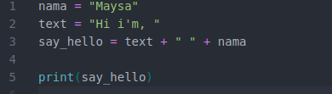

**Analisis :**

## Banyak nilai ke banyak variabel

**Program dan Output :**

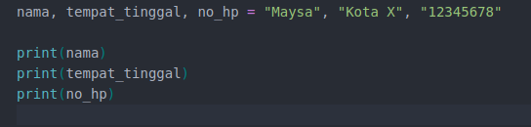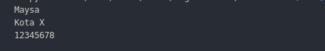

**Analisis :**

## Satu nilai untuk beberapa variabel

**Program dan Output:**

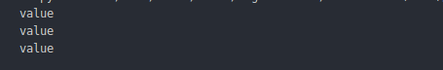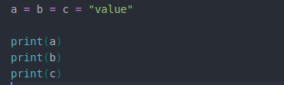

**Analisis :**

## Variabel keluaran

**Program dan Output:**

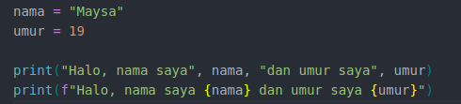

**Analisis :**

## Variabel global

**Program dan Output:**

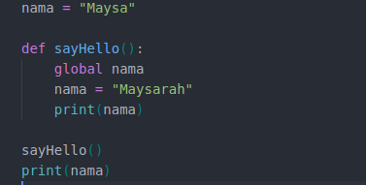

**Analisis :**

## Angka Python

**Program dan Output :**

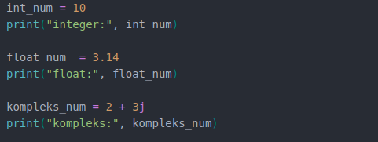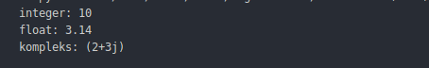

**Analisis :**

## Angka acak

**Program dan Output:**

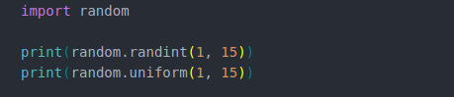

**Analisis :**

## Memasukkan string ke variabel

**Program Output:**

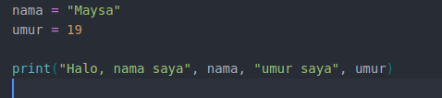

**Analisis :**

## String adalah array

**Program dan Output:**

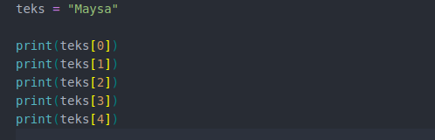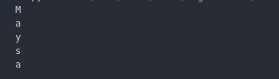

**Analisis :**

## Perulangan pada string

**Program dan Output:**

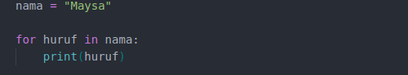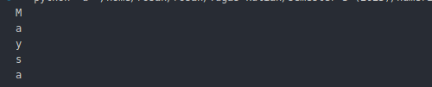

**Analisis :**

## Panjang string

**Program dan Output:**

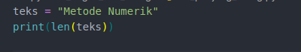

**Analisis :**

## Memeriksa string

**Program dan Output:**

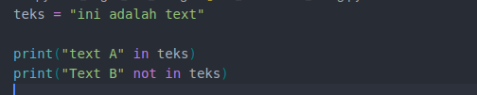

**Analisis :**

## Mengiris kata

**Program dan Output:**

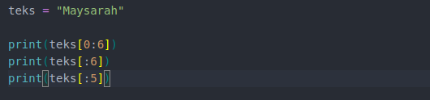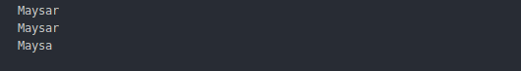

**Analisis :**

## Modifikasi string

**Program dan Output:**

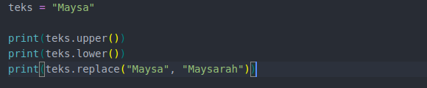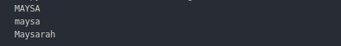

**Analisis :**

## Menghapus spasi string

**Program dan Output:**



**Analisis :**

## Memisahkan string

**Program dan Output :**

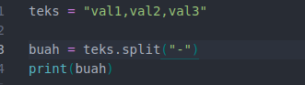

**Analisis :**

## Menggabungkan string

**Program dan Output:**

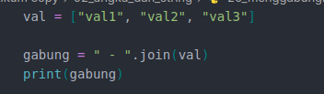

**Analisis :**

## Nilai boolean

**Program dan Output:**

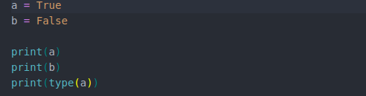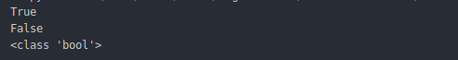

**Analisis :**

## Kebanyakan nilai adalah benar

**Program dan Output :**

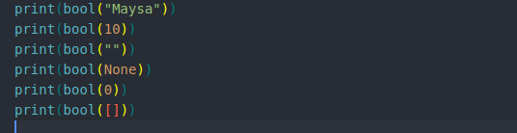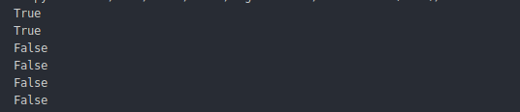

**Analisis :**

## Fungsi dapat mengembalikan boolean

**Program dan Output :**

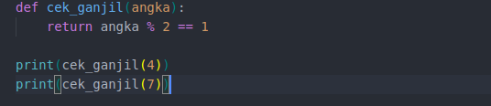

**Analisis :**

## List

**Program dan Output :**

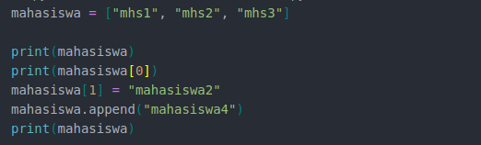

**Analisis :**

## Tuple

**Program dan Output :**

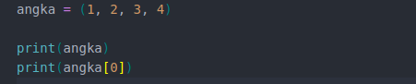

**Analisis :**

## Set

**Program dan Output :**

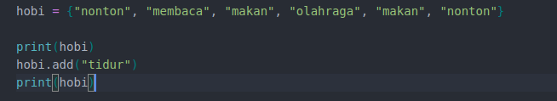

**Analisis :**

## Dictionary

**Program dan Output :**

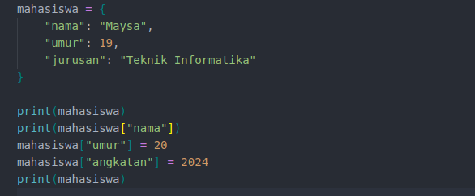

**Analisis :**

## Kondisi Python dan pernyataan if

**Program dan Output :**

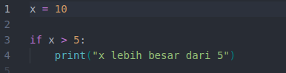

**Analisis :**

## Elif

**Program dan Output :**

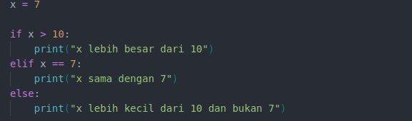

**Analisis :**

## Else

**Program dan Output :**

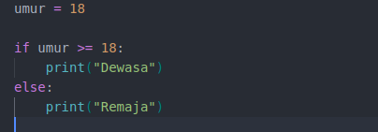

**Analisis :**

## If...else pendek

**Program dan Output :**

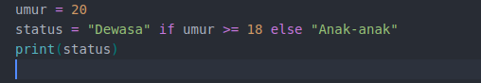

**Analisis :**

## If bersarang (Nested if)

**Program dan Output :**

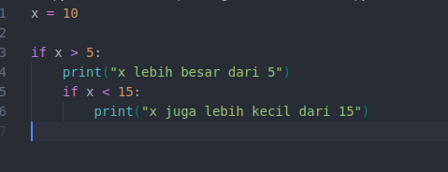

**Analisis :**

## Pernyataan break

**Program dan Output :**

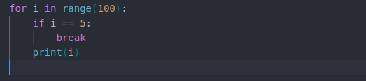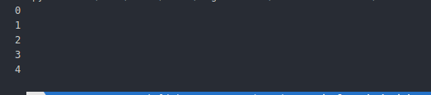

**Analisis :**

## Perulangan for

**Program dan Output :**

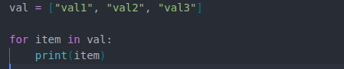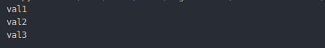

**Analisis :**

## Pernyataan continue

**Program dan Output :**

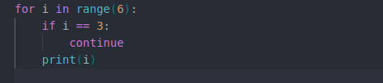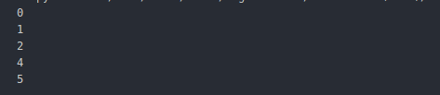

**Analisis :**

## Fungsi range

**Program dan Output :**

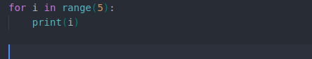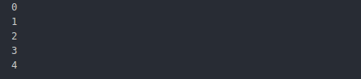

**Analisis :**

## Else di perulangan for

**Program dan Output :**

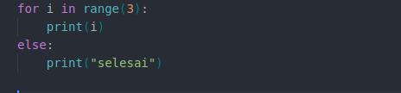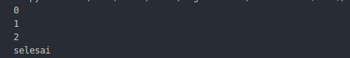

**Analisis :**

## Perulangan bersarang

**Program dan Output :**

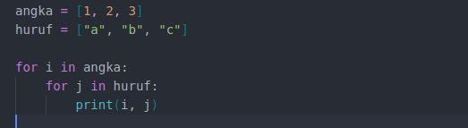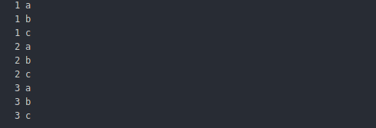

**Analisis :**

## Membuat fungsi

**Program dan Output :**

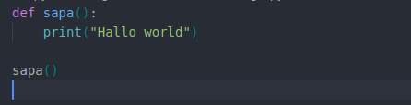

**Analisis :**

## Memanggil fungsi

**Program dan Output :**

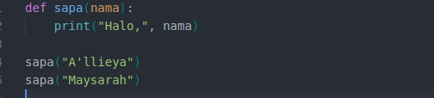

**Analisis :**

## Jumlah argumen

**Program dan Output :**

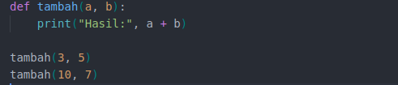

**Analisis :**

## Argumen berubah ubah *Args

**Program dan Output :**

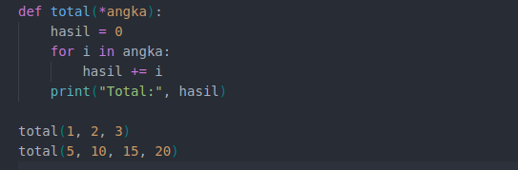

**Analisis :**

## Argumen kata kunci

**Program dan Output :**

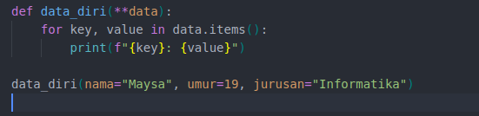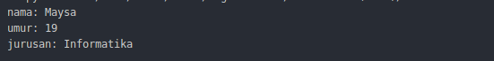

**Analisis :**

# KESIMPULAN

Praktikum Dasar-Dasar Python telah memberikan gambaran awal mengenai penggunaan bahasa pemrograman Python. Melalui percobaan yang dilakukan, dapat dipahami bahwa Python memiliki sintaks yang sederhana namun tetap powerful untuk berbagai kebutuhan pemrograman.

Materi yang dipraktikkan mulai dari variabel, tipe data, operasi string, struktur data, percabangan, perulangan, hingga fungsi menunjukkan bahwa Python mampu mengelola data dengan cara yang fleksibel dan mudah dimengerti. Pemahaman terhadap konsep dasar ini menjadi bekal penting untuk mempelajari topik pemrograman lanjutan serta penerapan Python pada bidang yang lebih kompleks, seperti pengembangan perangkat lunak, data science, maupun kecerdasan buatan.

Secara keseluruhan, praktikum ini membuktikan bahwa penguasaan dasar-dasar Python merupakan langkah awal yang krusial untuk membangun keterampilan pemrograman yang solid.